MŠ Laduška - Vyhodnocení sběru papíru 2017
Celkem rodiče s dětmi nasbírali 1. 338 kg.
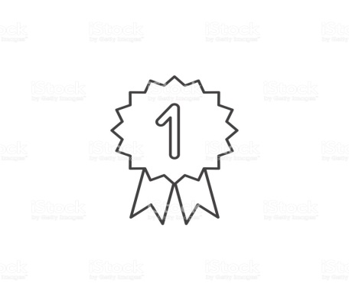
Vítězná třída : Žabičky 449 kg. Gratulujeme!!!
1. Místo: Žabičky - 449 kg. 2. Místo: Berušky - 302,5 kg.
3. Místo: Krtečci - 272,5 kg. 4. Místo: Včeličky - 140,5 kg.
5. Místo: Veverky - 136 kg. 6. Místo: Kuřátka - 87 kg.
1. Žabičky: Celkem : 449 kg.
1. Místo: Kovářová - 154 kg.
2. Místo: Svoboda - 119 kg.
3 Místo: Kejvalová - 66 kg.

2. Berušky: Celkem : 302,5 kg.
1. Místo: Čapík - 69 kg.
2. Místo: Jánský - 67,5 kg.
3. Místo: Křížek - 57 kg.

3. Krtečci: Celkem : 272,5 kg.
1. Místo : Tomeš Jan - 67 kg.
2. Místo : Mošková Sára- 61,5 kg.
3. Místo : Studničková Nella Ennie - 38 kg.
4. Včeličky: Celkem : 140,5 kg.
1. Místo : Kolodziejová Lenka - 31 kg.
2. Místo : Kučerová Adéla- 25 kg.
3. Místo : Gloss Martin - 17 kg.
5. Veverky: Celkem: 136 kg.
1. Místo : Moško Alex - 52 kg.
2. Místo : Lancová Růžena - 28 kg.
3. Místo : Sinkule Václav - 23 kg.
6. Kuřátka: Celkem: 87 kg.
1. Místo : Andrle Šimon - 81 kg.
2. Místo : Karli Vincenc- 4 kg.
3. Místo : Pavlíček Michal- 2 kg.

